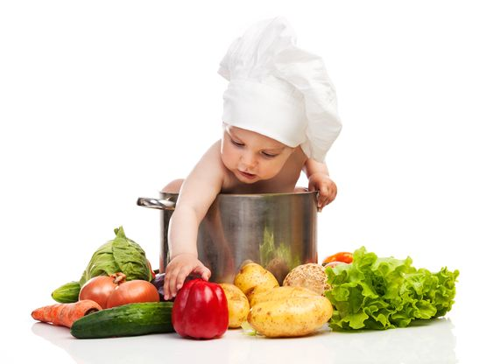
Cena obědů
Od 1. 9. 2023

MATEŘSKÁ ŠKOLA CENA JÍDLA ZÁLOHA

PŘESNÍDÁVKA (3 - 6 LET ) 12KČ CELODENNÍ STRAVNÉ 1000KČ
OBĚD ( 3 - 6 LET ) 28KČ ŠKOLNÉ 300 KČ
SVAČINA (3 – 6 LET) 10KČ CELKEM 1300KČ

PŘESNÍDÁVKA (7LET) 14KČ PŘEDŠKOLÁK 1000KČ
OBĚD (7LET ) 31KČ PŘEDŠKOLÁK ( 7LET ) 1100KČ
SVAČINA (7LET ) 10KČ

ZÁKLADNÍ ŠKOLA CENA JÍDLA ZÁLOHA OBĚDA
OBĚD (7-10LET) 31KČ OBĚD (7-10LET ) 620KČ

OBĚD (11-14 LET ) 35KČ OBĚD (11-14LET ) 700KČ

ŠKOLNÍ SVAČINA 18KČ ŠKOLNÍ SVAČINA 360KČ

ZAMĚSTNANCI 45KČ OBĚD – ZÁLOHA 900KČ

CIZÍ STRÁVNÍCI 90KČ OBĚD – ZÁLOHA 1800KČ

